Thon rouge au riz citronné
Thon · 2 personnes
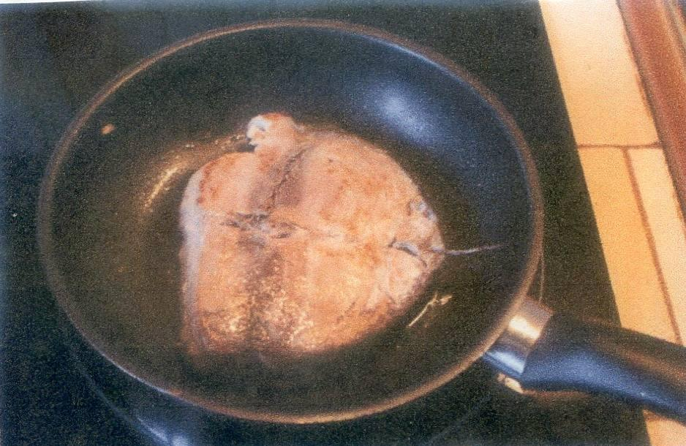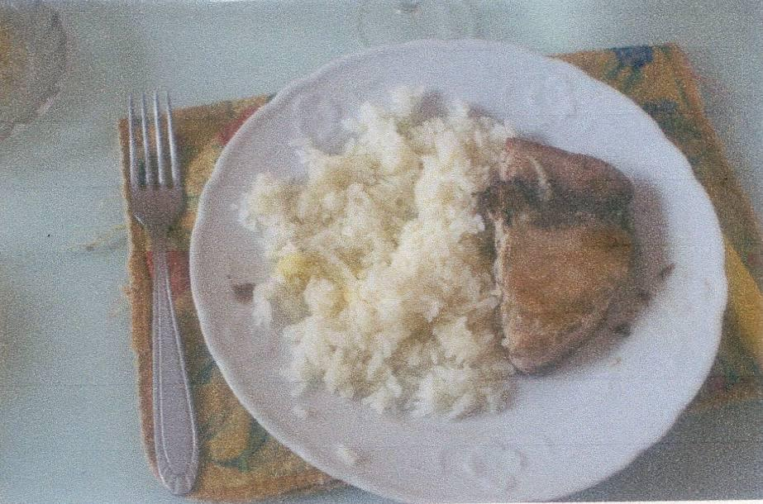

Ingrédients
- 1 tranche de thon rouge frais
- Les 4/5 d’un verre de riz
- 1 citron bien mûr
- 1 c. à soupe de beurre
- Sel
- Persil

Préparation
1. Dans une casserole, faire fondre le beurre et verser le riz. Une fois le riz devenu transparent, ajouter 2 verres d’eau salée, compter 12 minutes de cuisson à feu doux dès l’ébullition.
2. Cuisson du thon (à l’huile) : 4 min par face.
3. Préparer le jus du citron.
4. Servir sur des assiettes chaudes le thon, le riz et arroser du jus de citron additionné de persil ciselé.

